|  |  |  |  |
| --- | --- | --- | --- |
| MEEting mentor | | | |
| Location: | Đại Học Văn Lang | **Team Bất Động Sản** | |
| Datetime: | 19/11/2019 | Mentor: | Đặng Đình Hòa |
| Attendance: | Trương Quang Vương  Trịnh Như Phương  Phạm Quốc Nhân  Nguyễn Anh Minh  Huỳnh Tuấn Đạt | Progress: | 0% |
| Absence: |  | Issue(s): | 0 |

# Agenda Items

1. Nhắc nhở nhóm về việc không ghi biên bản trong ngày thuyết trình . Và nhóm sẽ ngồi lại và ghi lại biên bản trong ngày hôm đó .(thầy cô nhận xét gì , thiếu gì , để sửa đổi và hoàn thiện hơn trong lần báo cáo thứ 2 )
2. Trao đổi về buổi thuyết trình ngày hôm trước .Dặn dò thời gian đến lần báo cáo lần 2 là 8 tuần và yêu cầu nhóm nên sửa đổi những góp ý trong lần 1). Trình bày quality atribute để thầy góp ý và nhóm sẽ review lại .
3. Tuần vừa rồi nhóm chỉ tập trung làm báo cáo lần 1 và phân tích yêu cầu , hoàn thành các tài liệu về requirement , review document .
4. Tuần này thì kết thúc phân tích requirement và sẽ chốt yêu cầu với khách hàng lần cuối , data dictionary, bắt đầu triển khai Architecture . Nhóm chưa bắt đầu training vì nhóm sẽ hoàn thành các tài liệu trước .

Timelog

Huỳnh Tuấn Đạt

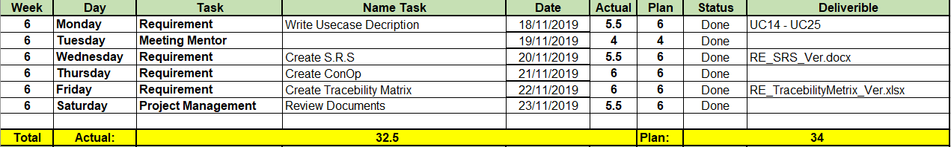

Phạm Quốc Nhân

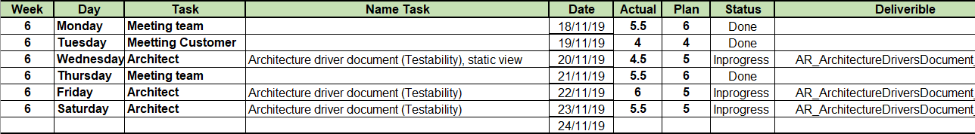

Trương Quan Vương

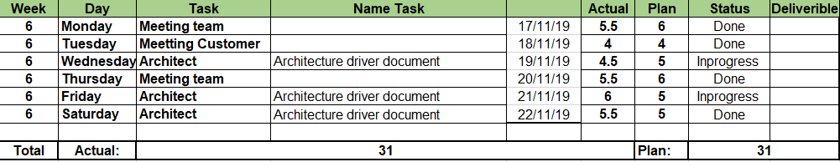

Nguyễn Anh Minh

Trịnh Như Phương

